Fais une croix dans la case qui correspond à la syllabe contenant le son [d]
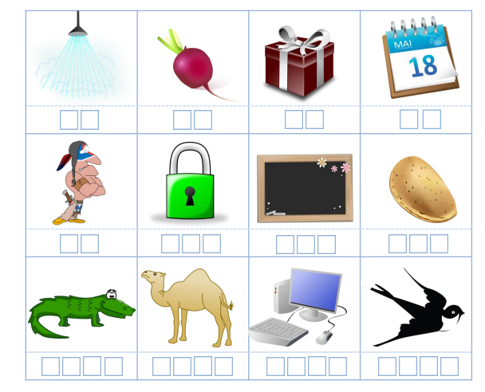
Complète par la syllabe manquante : da / de / do / di
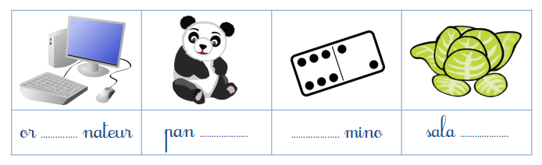
Entoure les lettres D

